 | ООО "ПОДЪЕМТРАНССЕРВИС"
 | Адрес: 623550, Свердловская обл., р.п. Пышма,  ул. Транспортников 28  тел.\факс (34372) 2-40-45; 2-45-08 | Р.\сч.40702810216190100575  Уральский банк ОАО «Сбербанк России»  г. Екатеринбург  к\сч. 30101810500000000674 БИК 046577674  ИНН 6649003703 КПП 664901001

Краны электрические козловые, г/п 5-10 т

ТУ 3155-078-71578102-2008

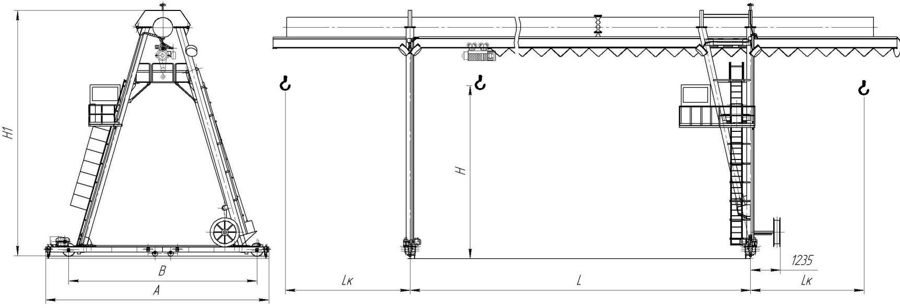

Грузо-подъем-ность, т | Пролет,  м | Вылет консоли,  м | Высота подъема Н, м | База В,м,  не менее | А, м | Н1 | Нагрузка на колесо при работе, не более, кН | Общая мощность, кВт | Тип рельса | Общая масса, не более,  м
5 | 12,5 | 3,6 | 7,1 | 7,5 | 8,1 | 9,72 | 85 | 15,55 | Р43 | 11,6
 | 16,0 | 4,5
 | 20,0 |  |  |  |  |  |  |  | Р50 | 15,3
 | 25,0 | 6,3 | 9,0 | 9,35 | 9,9 | 11,8 | 100 |  | Р65 | 16,1
10 | 16,0 | 4,5 | 9,0 | 10,0 | 11,4 | 12,5 | 160 | 25,2 | Р65 | 20,0
 | 20,0 |  |  |  |  |  | 200 |  |  | 23,0
 | 25,0 | 6,3 |  |  |  |  | 210 |  |  | 30,0
 | 32,0 |  |  |  |  |  |  |  |  | 35,0

*размер определяется типом выбранной тали; В таблице для тали типа МРМ (Болгария).

Режим работы 3К ГОСТ 25546-82 (А3 ИСО 4301). Рабочее напряжение 380 в

Сведения, сообщаемые заказчиком (впишите или обведите)
Грузоподъемность,т |  | Количество кранов
Длина консолей, м |  | Т (С°) окружающей среды | (-20+40)  (-40+40)
Высота подъема, м |  | Климатическое исполнение | У
Исполнение крана |  | Категория размещения | 1; 2; 3

Опросный лист

1 | Тип крана
2 | Грузоподъёмность, т
3 | Пролёт, м
4 | Полная длина, м.
5 | Количество и длины консолей
6 | Высота подъёма, м
7 | Скорость подъёма, м/с*
8 | Скорость передвижения тали (телеги), м/с*
9 | Скорость передвижения крана, м/с*
Дополнительная комплектация
10 | Частотное регулирование скорости механизма передвижения крана | да | нет
11 | Частотное регулирование скорости механизма передвижения тали | да | нет
12 | Частотное регулирование скорости механизма подъёма | да | нет
13 | Наличие тормоза на механизме передвижения тали | да | нет
14 | Наличие тормоза на механизме передвижения крана | да | нет
15 | Радиоуправление | да | нет
16 | Род тока, напряжение
17 | Режим работы
18 | Способ управления | пульт
19 | Способ токоподвода на кран | кабель | троллеи
20 | Тип подкранового рельса
21 | Механизм подъема (указать желаемого производителя: Россия, Болгария, Китай, Германия, др.)
22 | Температурный режим
23 | Категория размещения
24 | Исполнение крана
25 | Особые требования
Реквизиты предприятия
26 | Название организации
27 | Почтовый адрес
28 | Номер телефона/факса
29 | Адрес электронной почты
Доставка
30 | Самовывоз | да | нет
31 | Автотранспорт | да | нет
32 | Ж/Д транспорт (железная дорога, станция назначения).
*-если две и более скорости, то указывать через дробь
**-при троллейном токоподводе приложить схему расположения троллей

Заверить печатью заказчика

